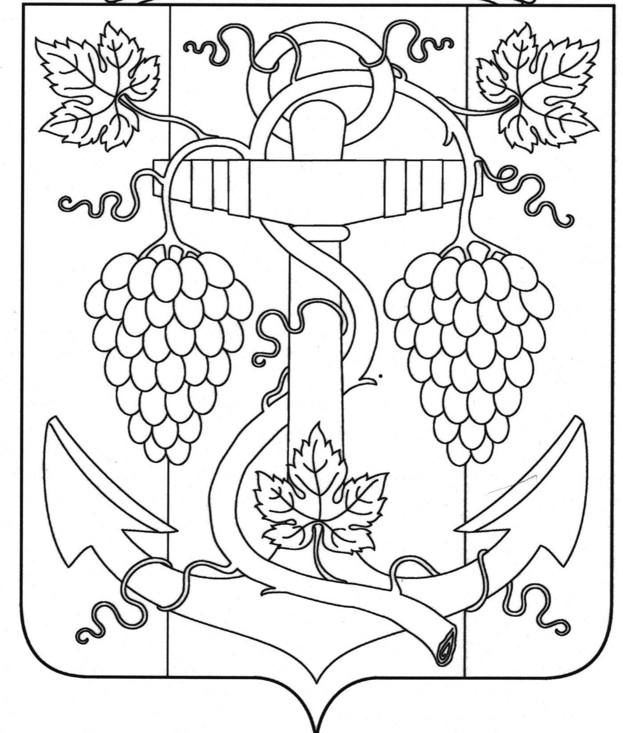

АДМИНИСТРАЦИЯ ЗАПОРОЖСКОГО СЕЛЬСКОГО ПОСЕЛЕНИЯ
ТЕМРЮКСКОГО РАЙОНА

ПОСТАНОВЛЕНИЕ

от 02.09.2019 № 132
ст-ца Запорожская

О присвоении почтового адреса жилому дому в ст-це Запорожская,
ул. Ленина, 14

В соответствии с пунктом 21 части 1 статьи 14 Федерального закона от 6 октября 2003 года № 131-ФЗ «Об общих принципах организации местного самоуправления в Российской Федерации», постановлением главы Запорожского сельского поселения Темрюкского района от 18 апреля 2019 года № 53 «Об утверждении административного регламента о предоставлении муниципальной услуги (присвоения, изменения и аннулирования адресов)», рассмотрев заявление гражданки Еримий Татьяны Миновны об уточнении почтового адреса жилому дому, принадлежащего ей на праве собственности, в связи с тем, что данный объект недвижимости имеет почтовый адрес: Российская Федерация, Краснодарский край, Темрюкский район, станица Запорожская, улица Ленина, 16, а земельный участок с кадастровым номером 23:30:0105008:101, на котором расположен этот жилой дом, имеет почтовый адрес: Российская Федерация, Краснодарский край, Темрюкский район, станица Запорожская, улица Ленина, 14, что в соответствии со статьей 1 Земельного кодекса Российской Федерации нарушает принцип единства судьбы земельных участков и прочно связанных с ними объектов, в целях упорядочения адресного хозяйства на территории Запорожского сельского поселения Темрюкского района п о с т а н о в л я ю:
1. Присвоить почтовый адрес жилому дому, жилой площадью 45,0 кв.м с кадастровым номером 23:30:0105010:101, принадлежащему на праве собственности Еремий Татьяне Миновне (Свидетельство о праве на наследство по завещанию от 13 ноября 1990 года, дело №638/90г.) расположенному на земельном участке участок с кадастровым номером 23:30:0105008:101:

2

- Российская Федерация, Краснодарский край, Темрюкский район, станица Запорожская, улица Ленина, 14.
2. Считать утратившим силу адрес жилого дома, жилой площадью 45,0 кв.м с кадастровым номером 23:30:0105010:101, принадлежащему на праве собственности Еремий Татьяне Миновне (Свидетельство о праве на наследство по завещанию от 13 ноября 1990 года, дело №638/90г.) расположенному на земельном участке участок с кадастровым номером 23:30:0105008:101: - Российская Федерация, Краснодарский край, Темрюкский район, станица Запорожская, улица Ленина, 16.
3. Рекомендовать гр. Еремий Татьяне Миновне обратиться в Темрюкский отдел Управления федеральной службы государственной регистрации, кадастра и картографии (Росреестр) по Краснодарскому краю с целью внесения изменений в учетную документацию.
4. Контроль за выполнением постановления «О присвоении почтового адреса жилому дому в ст-це Запорожская, ул. Ленина, 14» возложить на начальника отдела земельных и имущественных отношений администрации Запорожского сельского поселения Темрюкского района А.В.Вовк.
5. Постановление вступает в силу со дня его подписания.

Глава Запорожского сельского поселении
Темрюкского района Н.Г. Колодина

ЛИСТ СОГЛАСОВАНИЯ

проекта постановления администрации Запорожского сельского поселения
Темрюкского района
от 02.09.2019 № 132

«О присвоении почтового адреса жилому дому в ст-це Запорожская, ул. Ленина, 14»

Проект внесен и составлен:
Начальник отдела земельных и
имущественных отношений А.В.Вовк

Проект согласован:
Заместитель главы
Запорожского сельского поселения
Темрюкского района О.П.Макарова

Начальник общего отдела И.В.Рыбина

